Arquitectura del Proyecto

────────────────────────────────────────────────────────────

Líneas: 384
Palabras: 1,205
Secciones: 45
Tiempo de lectura: ~4 minutos
Complejidad: Muy Alta

Generado el 24 de November de 2025

📑 Índice de Contenido

- 1. 🏗️ Arquitectura del Proyecto - Documentos BLATAM
- 1.1 📋 Tabla de Contenidos
- 1.2 🎯 Visión General
- • Principios de Diseño
- 1.3 📁 Estructura de Directorios
- • Estructura Principal
- • Directorios Especiales
- 1.4 🗂️ Organización por Categorías
- • Sistema de Numeración
- • Estructura Interna de Categorías
- • Ejemplo: Categoría de Marketing
- 1.5 📊 Sistema de Metadatos
- • Frontmatter YAML
- • Campos del Frontmatter
- 1.6 🔄 Flujo de Documentación
- • Creación de Nuevo Documento
- • Actualización de Documento Existente
- 1.7 🛠️ Herramientas y Scripts
- • Scripts de Organización
- • Scripts de Validación
- • Scripts de Análisis
- • Herramientas de Marketing
- 1.8 📝 Convenciones
- • Nomenclatura de Archivos
- • Estructura de Documentos
- • Enlaces
- • Ejemplo de Estructura
- 2. Guía de Ejemplo
- 2.9 Introducción
- 2.10 Contenido Principal

📊 Resumen Ejecutivo
Este documento contiene las siguientes secciones principales:

- 1. 🏗️ Arquitectura del Proyecto - Documentos BLATAM
- 2. Guía de Ejemplo

Métricas Clave: Complejidad: Muy Alta (Score: 134), Calidad: Buena (Score: 75/100), Enlaces: 13, Tablas: 0, Bloques de código: 8

Arquitectura del Proyecto

📊 Resumen Visual
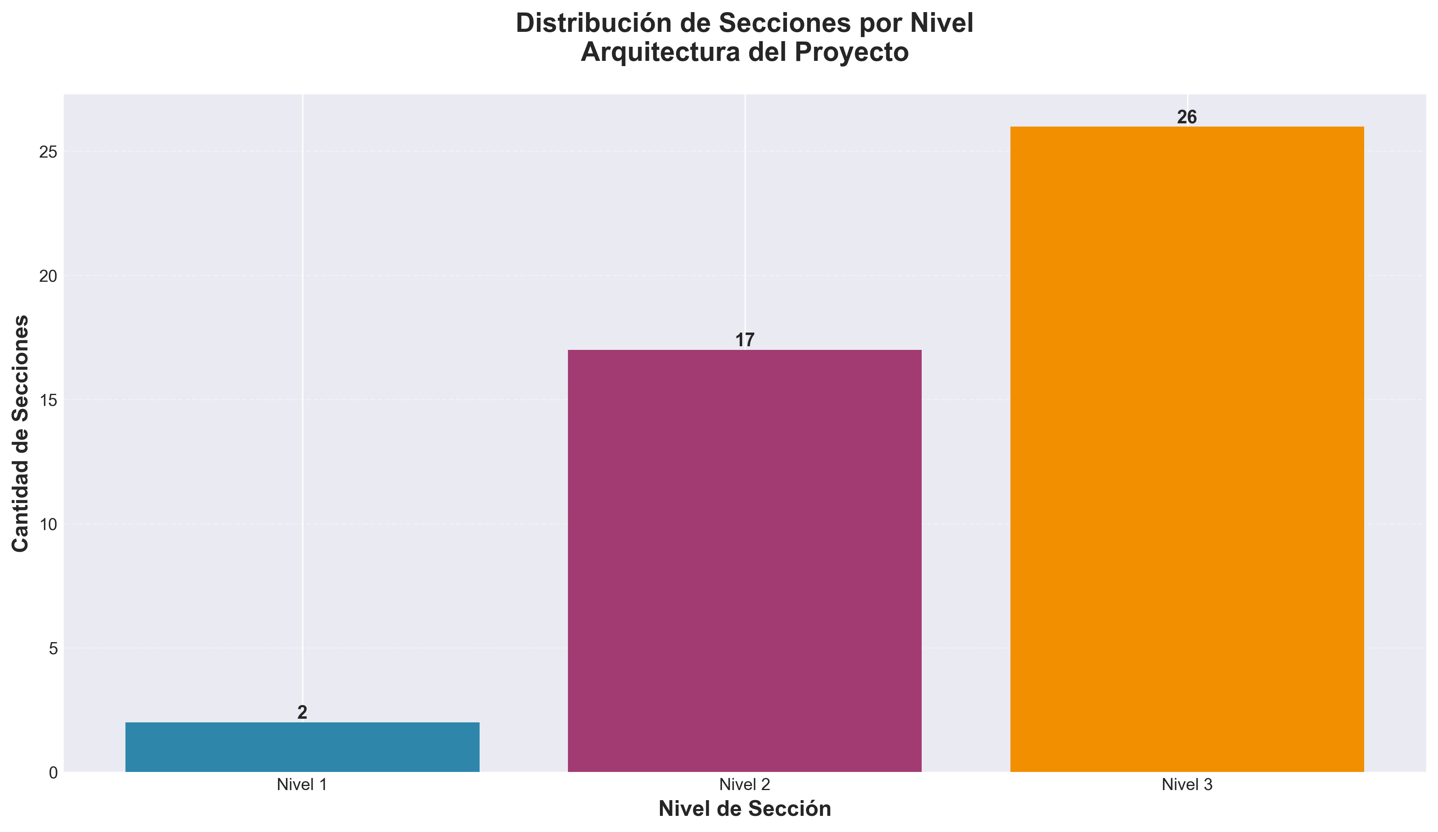

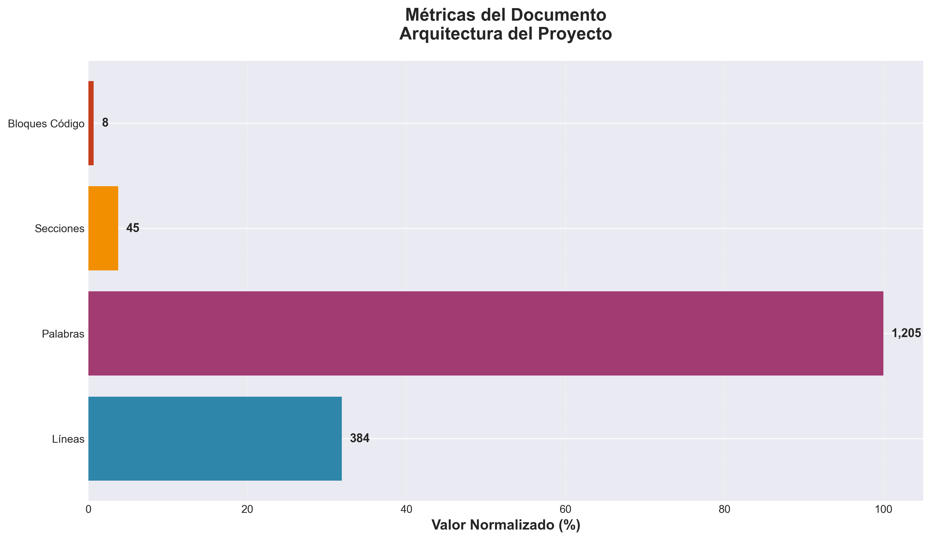

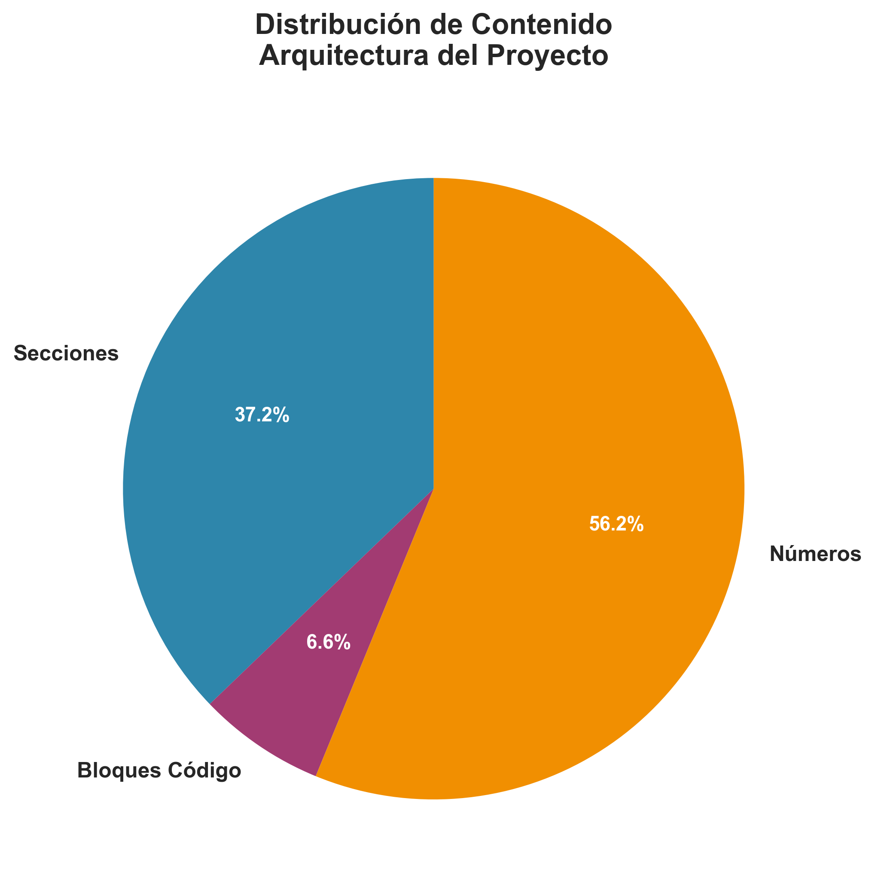

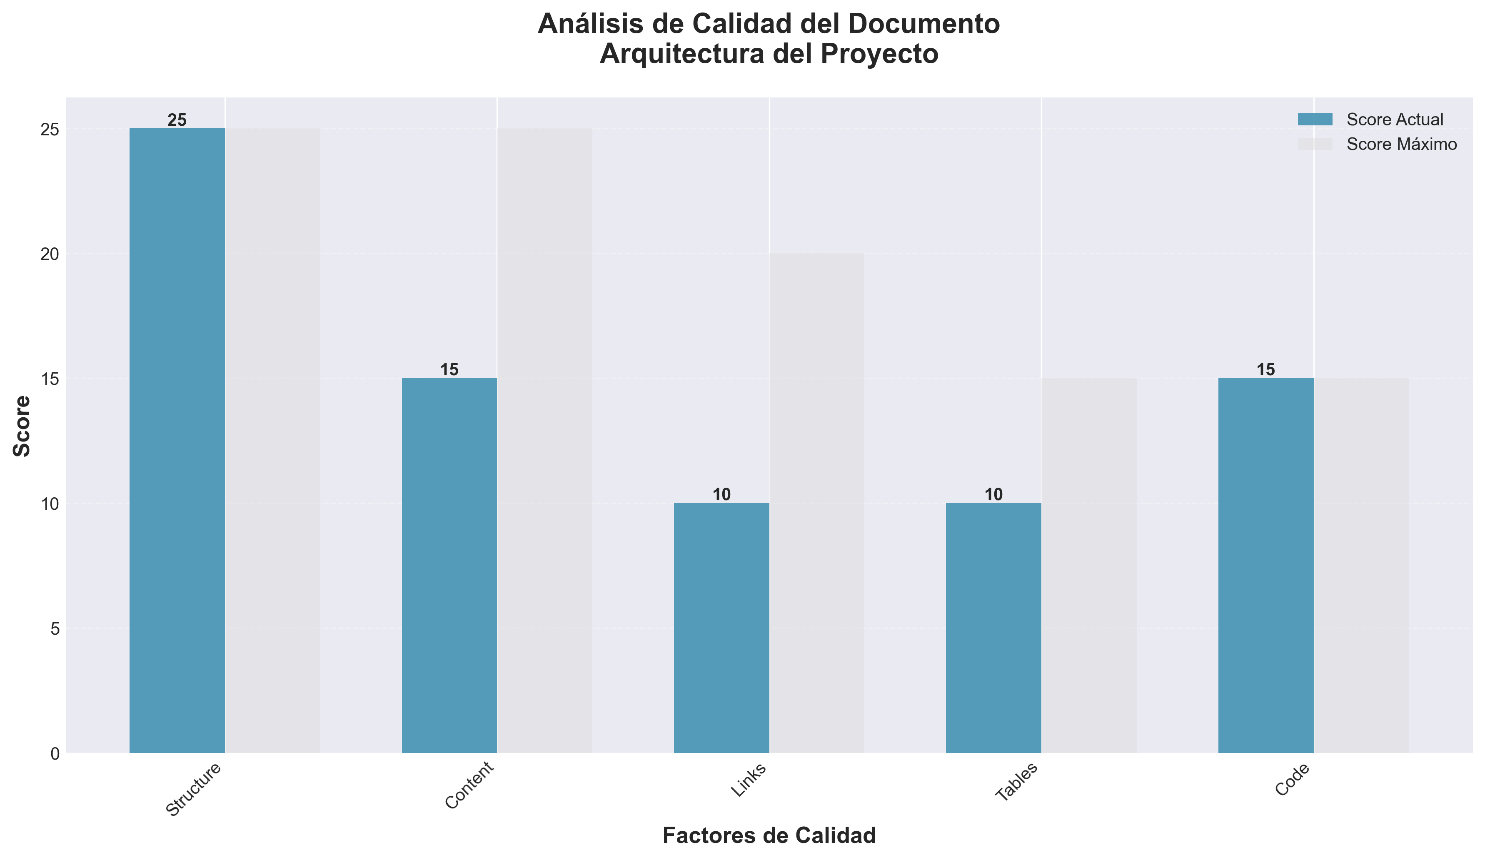

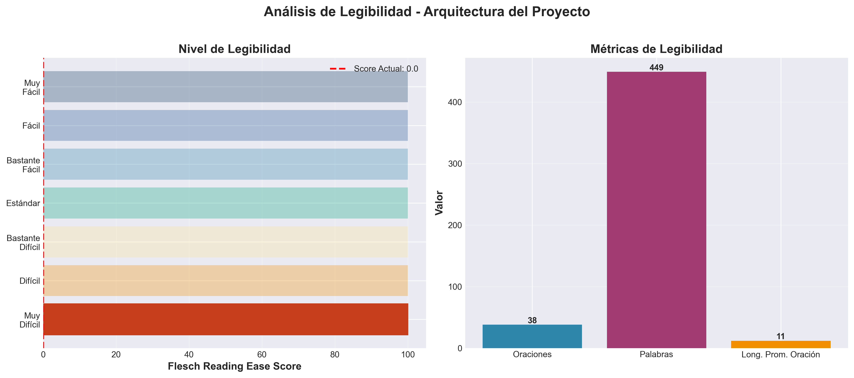

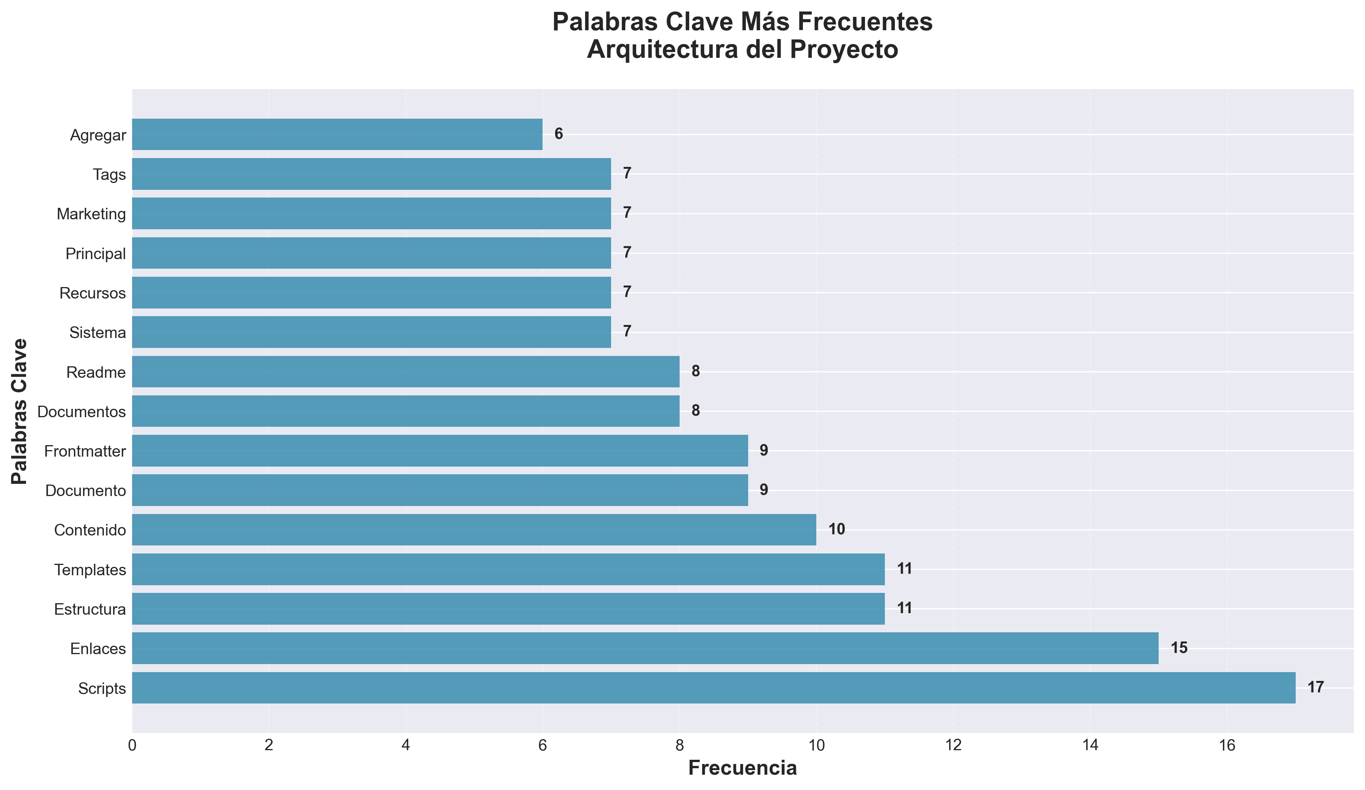

📄 Contenido del Documento

🏗️ Arquitectura del Proyecto - Documentos BLATAM
Este documento describe la arquitectura, estructura y organización del proyecto Documentos BLATAM.
---

📋 Tabla de Contenidos
- [Visión General](#visión-general)
- [Estructura de Directorios](#estructura-de-directorios)
- [Organización por Categorías](#organización-por-categorías)
- [Sistema de Metadatos](#sistema-de-metadatos)
- [Flujo de Documentación](#flujo-de-documentación)
- [Herramientas y Scripts](#herramientas-y-scripts)
- [Convenciones](#convenciones)
---

🎯 Visión General
Documentos BLATAM es un ecosistema de documentación empresarial organizado por categorías funcionales. Cada categoría contiene documentación especializada, scripts, templates y recursos relacionados.

Principios de Diseño
1. Modularidad: Cada categoría es independiente pero interconectada
2. Escalabilidad: Fácil agregar nuevas categorías y contenido
3. Navegabilidad: Sistema de índices y enlaces claro
4. Mantenibilidad: Estructura consistente y documentada
---

📁 Estructura de Directorios

Estructura Principal
documentos_blatam/
├── README.md # Punto de entrada principal
├── CONTRIBUTING.md # Guía de contribución
├── CHANGELOG.md # Historial de cambios
├── SETUP.md # Guía de configuración
├── ARCHITECTURE.md # Este archivo
├── ROADMAP.md # Hoja de ruta
│
├── 00_version_management/ # Gestión de versiones
├── 01_marketing/ # Marketing digital
├── 01_webinar_campaign/ # Campañas de webinars
├── 02_consciousness_systems/ # Sistemas de consciencia
├── 02_finance/ # Finanzas
├── 03_human_resources/ # Recursos humanos
├── 04_business_strategy/ # Estrategia empresarial
├── 04_operations/ # Operaciones
├── 05_technology/ # Tecnología
├── 06_documentation/ # Documentación central
├── 06_strategy/ # Estrategia
├── 07_advanced_features/ # Características avanzadas
├── 07_risk_management/ # Gestión de riesgos
├── 08_ai_artificial_intelligence/ # IA
├── 08_research_development/ # I+D
├── 09_sales/ # Ventas
├── 10_customer_service/ # Atención al cliente
├── 11_research_development/ # I+D
├── 11_system_architecture/ # Arquitectura de sistemas
├── 12_quality_assurance/ # Aseguramiento de calidad
├── 12_user_guides/ # Guías de usuario
├── 13_legal_compliance/ # Legal y compliance
├── 14_procurement/ # Compras
├── 14_product_management/ # Gestión de productos
├── 14_thought_leadership/ # Liderazgo de pensamiento
├── 15_customer_experience/ # Experiencia de cliente
├── 16_data_analytics/ # Analítica de datos
├── 17_innovation/ # Innovación
├── 18_sustainability/ # Sostenibilidad
├── 19_international_business/ # Negocios internacionales
├── 20_project_management/ # Gestión de proyectos
└── ... (más categorías)

Directorios Especiales
documentos_blatam/
├── tools/ # Herramientas y scripts globales
├── Scripts/ # Scripts de automatización
├── Templates/ # Templates globales
├── Tests/ # Tests y validaciones
├── Docs/ # Documentación adicional
├── Static/ # Archivos estáticos
├── Routes/ # Rutas de API (si aplica)
├── Utils/ # Utilidades
└── backups/ # Backups y archivos antiguos
---

🗂️ Organización por Categorías

Sistema de Numeración
Las categorías principales usan numeración de dos dígitos:
- `00-09`: Infraestructura y gestión
- `01-09`: Funciones principales de negocio
- `10-19`: Funciones de soporte
- `20+`: Categorías especializadas

Estructura Interna de Categorías
Cada categoría típicamente contiene:
categoria/
├── readme.md # README de la categoría
├── Documentation/ # Documentación técnica
├── Guides/ # Guías de usuario
├── Templates/ # Templates específicos
├── Scripts/ # Scripts relacionados
├── Examples/ # Ejemplos prácticos
├── Checklists/ # Checklists
└── Other/ # Otros recursos

Ejemplo: Categoría de Marketing
01_marketing/
├── readme.md # Índice de marketing
├── Campaigns/ # Campañas
├── Automations/ # Automatizaciones
├── Sequences/ # Secuencias de email/DM
├── Scripts/ # Scripts de marketing
├── Templates/ # Templates de contenido
├── Guides/ # Guías de marketing
├── Analytics/ # Analítica de marketing
└── Other/ # Otros recursos
---

📊 Sistema de Metadatos

Frontmatter YAML
Todos los documentos Markdown incluyen frontmatter:
---
title: "Título del Documento"
category: "categoria"
tags: ["tag1", "tag2", "tag3"]
created: "2025-01-15"
updated: "2025-01-20"
path: "ruta/completa/al/archivo.md"
author: "Nombre del Autor" (opcional)
version: "1.0.0" (opcional)
---

Campos del Frontmatter
Campo | Requerido | Descripción
`title` | ✅ | Título del documento
`category` | ✅ | Categoría principal
`tags` | ✅ | Tags para búsqueda
`created` | ✅ | Fecha de creación (YYYY-MM-DD)
`updated` | ⚠️ | Fecha de última actualización
`path` | ✅ | Ruta relativa al archivo
`author` | ❌ | Autor del documento
`version` | ❌ | Versión del documento

---

🔄 Flujo de Documentación

Creación de Nuevo Documento
1. Identificar categoría apropiada
↓
2. Crear archivo con frontmatter
↓
3. Escribir contenido siguiendo estándares
↓
4. Agregar enlaces relevantes
↓
5. Actualizar índice de la categoría
↓
6. Validar formato y enlaces
↓
7. Commit y push

Actualización de Documento Existente
1. Localizar documento
↓
2. Actualizar contenido
↓
3. Actualizar campo "updated" en frontmatter
↓
4. Verificar enlaces
↓
5. Actualizar índice si es necesario
↓
6. Commit cambios
---

🛠️ Herramientas y Scripts

Scripts de Organización
- **`organize_root_files.py`**: Organiza archivos del directorio raíz
- **`organize_folders.py`**: Organiza archivos en carpetas
- **`verify_organization.py`**: Verifica organización

Scripts de Validación
- **`frontmatter_validator.py`**: Valida frontmatter
- **`find_broken_links.py`**: Encuentra enlaces rotos
- **`validate_templates.py`**: Valida templates

Scripts de Análisis
- **`analyze_content.py`**: Analiza contenido
- **`generate_index.py`**: Genera índices
- **`quick_stats.py`**: Estadísticas rápidas

Herramientas de Marketing
- **`tools/apply_tokens.js`**: Aplica tokens a templates
- **`tools/build_utm_url.js`**: Genera URLs con UTM
- **`tools/generate_qr.js`**: Genera códigos QR
---

📝 Convenciones

Nomenclatura de Archivos
- **Markdown**: `snake_case.md` o `kebab-case.md`
- **Scripts Python**: `snake_case.py`
- **Scripts JavaScript**: `camelCase.js` o `kebab-case.js`
- **Templates**: `template_name.md` o `TEMPLATE_NAME.md`

Estructura de Documentos
1. Frontmatter (obligatorio)
2. Título principal (`#`)
3. Introducción (opcional)
4. Tabla de contenidos (para documentos largos)
5. Contenido principal (secciones con `##`, `###`)
6. Ejemplos (si aplica)
7. Recursos relacionados (enlaces)
8. Referencias (opcional)

Enlaces
- **Enlaces internos**: Usar rutas relativas
- **Enlaces externos**: URLs completas
- **Enlaces a secciones**: Usar IDs de encabezados

Ejemplo de Estructura

Guía de Ejemplo

Introducción

Contenido Principal

Sección 1

Sección 2

Ejemplos

Recursos Relacionados
---
title: "Guía de Ejemplo"
category: "06_documentation"
tags: ["guia", "ejemplo"]
created: "2025-01-15"
path: "06_documentation/guia_ejemplo.md"
---
Descripción breve...
Contenido...
Contenido...
\`\`\`bash
comando ejemplo
\`\`\`
- [Enlace 1](ruta)
- [Enlace 2](ruta)
---

🔗 Interconexión

Sistema de Índices
- **Índice Principal**: `06_documentation/INDEX.md`
- **Índices por Categoría**: `categoria/readme.md`
- **Índices Especializados**: Varios según necesidad

Enlaces Cruzados
Los documentos se enlazan entre sí usando:
- Enlaces relativos para documentos internos
- Referencias a categorías relacionadas
- Sistema de tags para descubrimiento
---

📈 Escalabilidad

Agregar Nueva Categoría
1. Crear directorio con nombre descriptivo
2. Agregar `readme.md` con índice
3. Actualizar `06_documentation/INDEX.md`
4. Crear estructura interna estándar

Agregar Nuevo Tipo de Documento
1. Seguir convenciones de nomenclatura
2. Incluir frontmatter completo
3. Agregar a índice correspondiente
4. Crear enlaces relevantes
---

🔍 Búsqueda y Descubrimiento

Métodos de Búsqueda
1. Por categoría: Navegar directorios
2. Por tags: Buscar en frontmatter
3. Por índice: Usar índices maestros
4. Por búsqueda de texto: Buscar en contenido

Tags Comunes
- `guia`, `guide`: Guías de usuario
- `template`: Templates
- `script`: Scripts
- `checklist`: Checklists
- `troubleshooting`: Solución de problemas
- `api`: Documentación de API
- `setup`: Configuración
---

🎯 Mejores Prácticas
1. Consistencia: Seguir convenciones establecidas
2. Documentación: Documentar decisiones importantes
3. Enlaces: Mantener enlaces actualizados
4. Validación: Validar antes de commit
5. Organización: Mantener estructura clara
6. Actualización: Actualizar fechas y versiones
---

📚 Recursos Adicionales
- [README.md](README.md) - Visión general
- [CONTRIBUTING.md](CONTRIBUTING.md) - Guía de contribución
- [SETUP.md](SETUP.md) - Configuración
- [06_documentation/INDEX.md](06_documentation/INDEX.md) - Índice completo
---
Última actualización: 2025-01-XX

